ADI SOYADI:  SINIFI NO: | 2025-2026 EĞİTİM ÖĞRETİM YILI  FAZIL AHMET PAŞA ORTAOKULU  6.SINIF SOSYAL BİLGİLER DERSİ  1. DÖNEM 2. YAZILI SINAVI (4.SENARYO) | PUAN

PUAN | 1.SORU | 2.SORU | 3.SORU | 4.SORU | 5.SORU | 6.SORU
PUAN | 24 | 6 | 14 | 16 | 30 | 10
SORU 1.
Dünya Haritası üzerinde numaralandırılmış yerlerin isimlerini aşağıda rakamlarla belirlenmiş yerlere yazınız.2x12=24 puan
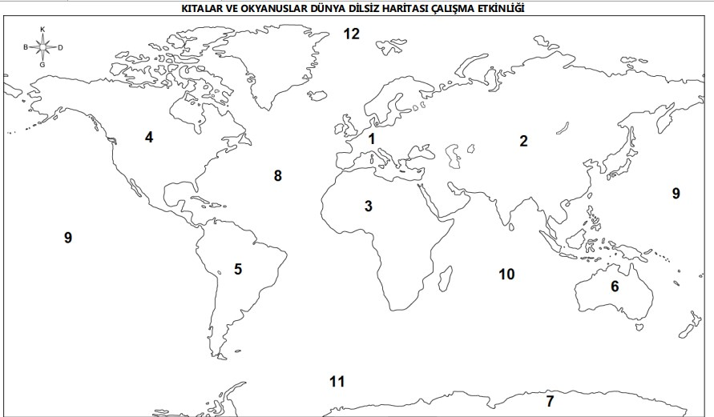
1. | 2. | 3. | 4.
5. | 6. | 7. | 8.
9. | 10. | 11. | 12.

SORU 2.
Yazları sıcak ve kurak geçen ,uzun kumsallarla kaplı kıyıları olan Ege ve Akdeniz bölgesinde hangi ekonomik faaliyetin gelişmesi beklenir ? 6 PUAN
CEVAP=

SORU 3.
Dünya üzerinde bulunan bağımsız Türk devletlerinin isimlerini yazınız.7X2=14 PUAN

SORU 4.
1992 yılında kurulan TİKA, Türk dilinin konuşulduğu ülkeler, komşu ülkeler ve gelişmekte olan ülkelerle dayanışmayı ve iş birliğini güçlendirmeyi amaçlamaktadır. Kuruluş, farklı ülkelerde okul yapımı ve yenileme çalışmaları yapmakta, mesleki eğitim programları düzenlemekte, hastane yapımı ve sağlık ekipman desteği sağlamaktadır. Ayrıca personele eğitim vermekte, tarihî eserleri onarmakta ve müze projeleri yürütmektedir. Moğolistan’da Orhun Kitabelerini korumak ve gelecek kuşaklara aktarmak amacıyla Orhun Müzesi inşa edilmiştir. Tacikistan’da ise Atletizm Federasyonu’nun altyapısı desteklenmiş; çekiç, disk, gülle ve cirit atma için kullanılan kafes yenilenmiş ve çevre düzenlemesi yapılmıştır. Bu çalışmalar sayesinde ülkeler arasında dostluk ve dayanışma artmakta ve toplumların gelişimine katkı sağlanmaktadır.
TİKA ile ilgili verilen bilgilerden faydalanarak Tika’nın çalışma yaptığı alanlardan 4 tanesini yazınız.4x4=16 puan

SORU 5.
Aşağıda verilen kavramların açıklamalarını yazınız. (10+10+10=30 puan)
Türkistan:

Kurultay:

Kut:

SORU 6.
Aşağıda özellikleri verilen devletlerin isimlerini yazınız. 4+3+3=10 puan

Türkistan’da kurulan ilk Türk Devleti:

Türkistan’da , Türk adıyla kurulan Türk Devleti:

Türkistan’da yerleşik hayata geçen ilk Türk Devleti:

6. SINIF SOSYAL BİLGİLER DERSİ
1. DÖNEM 2. ORTAK YAZILI KONU SORU DAĞILIM TABLOSU

SENARYO 4

Öğrenme Alanı | Konu (İçerik Çerçevesi) | Öğrenme Çıktıları | Soru Sayısı
EVİMİZ DÜNYA | Ülkemizin, Kıtaların ve Okyanusların Konum Özellikleri |   SB.6.2.1. Ülkemizin, kıtaların ve okyanusların konum özelliklerini belirleyebilme | 1
EVİMİZ DÜNYA | Doğal ve Beşerî Çevre Özellikleri Arasındaki İlişki | SB.6.2.2. Ülkemizin doğal ve beşerî çevre özellikleri arasındaki ilişkiyi çözümle- yebilme | 1
EVİMİZ DÜNYA | Ülkemizin Türk Dünyasıyla Kültürel İş Birlikleri | SB.6.2.3. Ülkemizin Türk dünyasıyla kültürel iş birliklerini yorumlayabilme | 2
ORTAK MİRASIMIZ | Türkistan’da Kurulan İlk Türk Devletlerinin Medeniyetimize Katkıları | SB.6.3.1. Türkistan’da kurulan ilk Türk devletlerinin medeniyetimize katkılarını sorgulayabilme | 2

